Кариопатологические изменения в бинуклеарных и мононуклеарных
Т-лимфоцитах человека, подвергнутых воздействию цитохалазином В
и солями свинца в условиях in vitro

Романова М.С., Ильинских Н.Н., Семенов А.Г.

Cariopathologic changes in human binuclear and mononuclear T-cells under the influence of cytochalasin B and lead chloride in vitro

Romanova M.S., Ilyinskikh N.N., Semenov A.G.

Сибирский государственный медицинский университет, г. Томск
© Романова М.С., Ильинских Н.Н., Семенов А.Г.
Изучено влияние хлорида свинца на ФГА-стимулированную культуру Т-лимфоцитов человека. Под воздействием хлорида свинца наблюдалось увеличение количества делящихся клеток, а также клеток с морфологическими признаками апоптоза. Введение цитохалазина В вызвало усиление клеточной гибели под воздействием PbCl₂.
Ключевые слова: культура Т-лимфоцитов, хлорид свинца, цитохалазин В, патологии ядра, митотическая активность.
The influence of PbCl2 on PHA-stimulated culture of human′s T-cells was analyzed in the investigation. The number of
mitotic cells was increased in cultures with PbCl2. Increased number of cells with morphological characteristics of apoptosis
was also observed in these cultures. Addition of cytochalasin B lead to intensification of cell′s death under the influence of lead chloride.
Key words: culture of T-cells, lead chloride, cytochalasin B, pathology of nuclei, mitotic activity.
УДК 616.155.32

Введение
Свинец широко распространен в окружающей среде, а по объему промышленного производства в группе цветных металлов занимает четвертое место [9].
Имеются многочисленные свидетельства того, что под влиянием солей свинца существенно изменяется активность иммунокомпетентной системы человека
[8, 10, 14]. Особенно страдает иммунитет, опосредованный Т-лимфоцитами [2]. Поскольку соли свинца, по некоторым данным, способны повреждать генетические структуры клеток организма [12, 26] и влиять на архитектонику ядра [33], возникает предположе-
ние о том, что Т-иммунодепрессии, вызванные этими солями, обусловлены поражением ядерных структур Т-лимфоцитов в периферической крови человека.
Целью настоящей работы явилось изучение влияния хлорида свинца на ядерные структуры культуры Т-лимфоцитов периферической крови человека.
Материал и методы
В работе использовалась ФГА-стимулированная культура Т-лимфоцитов крови человека. Кровь забиралась у 11 человек одной возрастной группы (20–24 года). Культивирование лимфоцитов, фиксация и получение препаратов проводились по методике, изложенной Мурхедом с соавт. [7]. Во время приготовления культуры лимфоцитов в нее добавлялся PbCl₂ в концентрации 0,1 мг/мл, что составляет 0,1 ТЦД_{50/кл}. За 48 ч до фиксации в часть культур вводили цитохалазин В в концентрации 0,01 мг/мл, что является стандартной концентрацией, вызывающей блокирование цитокинеза. Одновременно получали препараты из интактных Т-лимфоцитов, а также культуры с добавлением только хлорида свинца или цитохалазина В. Цитохалазин В препятствует цитокинезу и приводит к формированию бинуклеарных клеток, что позволяет установить, в какой период произошло деление Т-лимфоцита, и оценить результаты воздействия хлорида свинца. Препараты анализировались с помощью светового микроскопа МБИ-6 при 900-кратном увеличении. Учитывались следующие показатели: частота митозов, частота бинуклеарных клеток, частота клеток с патологически измененным ядром, частота клеток с микроядрами.
Каждый показатель рассчитывался по формуле
P =Σ P_{i},
где P – средняя частота клеток исследуемого класса; N – количество проанализированных препаратов;
P_{i} = (N_{a} /N_{i}) ⋅ 100%; N_{a} – число клеток, имеющих данный признак; N_{i} – общее количество клеток, проанализированных в изучаемом препарате.
На одном препарате анализировалось по 1 300 клеток.
Для статистической обработки полученных данных использовался пакет прикладных программ Statistica 6.0. Проверка нормальности распределения признаков проводилась с применением теста Колмогорова–Смирнова. Результаты представлены в виде X ± m, где X – среднее значение, m – стандартная ошибка среднего. Для оценки статистической значимости различий использовали t-критерий Стьюдента.
Результаты
Установлено, что при введении хлорида свинца в культурах лимфоцитов наблюдается статистически значимое (р < 0,05) увеличение числа делящихся клеток с (2,0 ± 0,4)% в интактном контроле до (4,0 ± 0,8)% в опыте. Еще более существенное возрастание этого показателя (р < 0,05) отмечено в культурах, подвергнутых воздействию цитохалазина В, – с (2,8 ± 0,8)% в контроле до (7,7 ± 2,9)% в культурах с добавлением хлорида свинца (рис. 1).
Кроме того, выявлено статистически значимое (р < 0,05) увеличение частоты встречаемости митозов в культуре с добавлением хлорида свинца и цитохалазина В ((7,7 ± 2,9)%) по сравнению с культурой с до-
бавлением хлорида свинца, но без цитохалазина В ((4,0 ± 0,8)%).
Результаты анализа частоты встречаемости бинуклеарных клеток представлены в табл. 1.
Установлено, что в культурах Т-лимфоцитов под влиянием цитохалазина В наблюдается статистически значимое (р < 0,001) увеличение числа бинуклеарных клеток с (0,3 ± 0,1)% в контроле без добавления цитохалазина В до (4,9 ± 1,5)% с его добавлением. При этом число бинуклеарных клеток в культуре с хлоридом свинца существенно меньше – (2,3 ± 1,2)%, хотя данное отличие статистически не значимо.
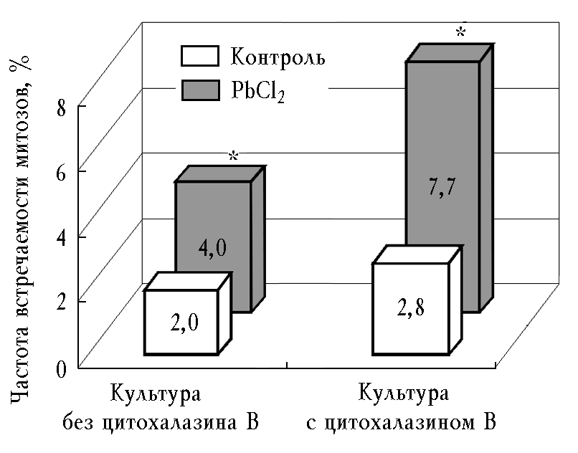
Рис. 1. Частота встречаемости митозов в культурах Т-лимфоцитов человека после введения PbCl₂ на фоне воздействия цитохалазином В в сравнении с контролем: * – статистически значимые отличия от культур без цитохалазина В при р < 0,05
Таблица 1
Частота встречаемости бинуклеарных клеток в культурах
Т-лимфоцитов с добавлением цитохалазина В и без него
после воздействия PbCl₂ в сравнении с контролем, % (X ± m)
Культура Т-лимфоцитов | Контроль | PbCl₂
С цитохалазином В | 4,9 ± 1,5** | 2,3 ± 1,2*
Без цитохалазина В | 0,3 ± 0,1 | 0,3 ± 0,1

* Статистически значимые отличия от культур без цитохалазина В при р < 0,01.
** При р < 0,001.
В настоящем исследовании проведен анализ числа клеток с кариопикнозом, кариолизисом и кариорексисом. Результаты анализа кариопатологических изменений интерфазных клеток представлены на рис. 2.
В культуре лимфоцитов с добавлением цитохалазина В под влиянием хлорида свинца наблюдалось статистически значимое (р < 0,01) увеличение числа клеток с кариопикнозом и кариорексисом ((64,3 ± 7,04)% в контроле и (92,6 ± 2,1)% в культуре после воздействия PbCl₂).
В культуре без добавления цитохалазина В число клеток с кариопикнозом и кариорексисом после воздействия хлоридом свинца статистически значимо (р < 0,05) увеличилось с (65,5 ± 3,5)% в контроле до (78,3 ± 3,5)% в культуре с добавлением хлорида свинца.
Число клеток с кариопикнозом и кариорексисом статистически значимо (р < 0,01) отличалось в культурах с добавлением хлорида свинца и цитохалазина В ((92,6±2,1)%) и с добавлением хлорида свинца, но без цитохалазина В ((78,3 ± 5,1)%).
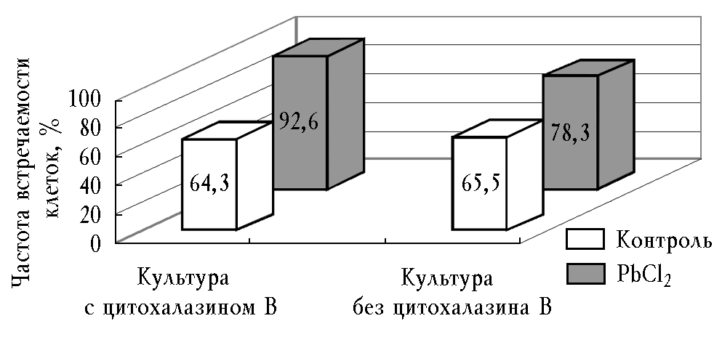
Рис. 2. Частота встречаемости клеток с кариопикнозом и кариорексисом в культурах Т-лимфоцитов человека после введения PbCl₂ на фоне воздействия цитохалазином В в сравнении с контролем
При изучении клеток с кариолизисом и клеток, имеющих ядра с видимыми аберрациями оболочек, выяснилось, что по данным показателям не существует статистически значимых отличий между изучаемыми культурами.
Как свидетельствуют полученные данные (табл. 2), статистически значимых отличий в числе клеток с микроядрами в анализируемых культурах не выявлено.
Таблица 2
Частота встречаемости клеток с микроядрами в культурах
Т-лимфоцитов человека после введения PbCl₂ на фоне воздействия цитохалазином В в сравнении с контролем, % (X ± m)
Культура Т-лимфоцитов | Контроль | PbCl₂
С цитохалазином В | 0,1 ± 0,1 | 0,4 ± 0,1
Без цитохалазина В | 0,1 ± 0,1 | 0,2 ± 0,1

В то же время следует отметить, что в культурах, полученных от трех доноров, после добавления хлорида свинца выявлено отчетливое статистически значимое (р < 0,05) повышение числа клеток с микроядрами по сравнению с контролем, а во всех остальных случаях этой закономерности не отмечалось.
Обсуждение
В исследованиях различных авторов неоднократно отмечалось увеличение количества делящихся клеток под влиянием солей свинца. В частности, наблюдалось возрастание митотической активности лимфоцитов периферической крови при содержании свинца в крови от 22 до 89 мг в 100 мл [19, 29]. Можно предположить, что наблюдаемый эффект усиления клеточной пролиферации возникает вследствие сенсибилизации организма донора крови к этому металлу [1]. Существенное увеличение числа митозов под влиянием хлорида свинца в условиях культуры Т-лимфоцитов может являться не только результатом стимуляции митотической активности, но и следствием блокирующего действия соли на некоторые стадии митоза. Так, известно блокирующее действие органических соединений свинца на митотическое веретено. Например, триэтилхлорид свинца вызывает деполимеризацию микротрубочек в интерфазных и делящихся клетках [33]. Кроме того, колхициноподобный эффект зарегистрирован для соединений, содержащих соли свинца в выхлопных газах, при этом авторы делают предположение о роли свинца в поражении митотического аппарата делящихся клеток [21, 30], что, возможно, обусловлено сродством свинца к сере [4] и высоким содержанием в химическом составе митотического веретена дисульфидных связей [6].
Как и следовало ожидать, под влиянием цитохалазина В наблюдалось достоверное увеличение числа бинуклеарных клеток в культурах Т-лимфоцитов. Известно, что цитохалазины вызывают деполимеризацию актиновых микрофиламентов, тем самым блокируя цитокинез и приводя к образованию бинуклеарных клеток [22].
В культурах с добавлением PbCl₂ под влиянием цитохалазина В наблюдалось менее значительное увеличение числа бинуклеарных клеток, чем в контрольных культурах, что можно объяснить понижением общей жизнеспособности культуры.
Следует отметить, что в отсутствие цитохалазина В не наблюдалось повышения частоты встречаемости бинуклеарных клеток под влиянием PbCl₂. Таким образом, в настоящем исследовании не подтвердилось влияние свинца на актиновый цитоскелет, наблюдаемый Zimmermann c соавт., исследования которых показали, что в невысоких концентрациях (2 ⋅ 10^{–5} мг/мл) триэтилхлорид свинца нарушает организацию промежуточных филаментов [33, 34]. Возможно, это связано с различиями в химической форме и дозе использованных соединений свинца.
В данной работе выявлено достоверное повышение в культурах Т-лимфоцитов числа клеток с кариопикнозом и кариорексисом под влиянием PbCl₂. Этот эффект наблюдался как в культурах с цитохалазином В, так и без него, но в культурах с цитохалазином он был выражен значительно сильнее.
По данным разных литературных источников, при воздействии свинца на клетки гибель последних начинается при концентрации Pb, равной 0,001 мг/мл и более [15, 17, 20]. При этом авторы предполагают, что при воздействии Pb на живые объекты гибель клеток может происходить как посредством некроза, так и апоптоза, что в значительной мере зависит от использованной дозы вещества.
Активацию клеточного апоптоза под воздействием свинца наблюдали во многих исследованиях [20, 24, 27]. Апоптоз характеризует более мягкий процесс гибели клеток, которая ассоциирована с нормальной регуляцией жизнедеятельности ткани. Ядро при апоптозе уменьшается (пикноз), а его хроматин постепенно конденсируется, сначала сжимается в пятна неправильной формы, затем в плотный, прилегающий к ядерной оболочке полукруг, и окончательно хроматин принимает форму одной или нескольких компактных сфер (кариорексис). В настоящей работе наблюдалось достоверное повышение частоты встречаемости клеток с признаками апоптоза при воздействии PbCl₂ на культуру клеток. Хлорид свинца уже в концентрации 0,1 мг/мл вызывал апоптоз Т-лимфоцитов. Индукция апоптоза под влиянием PbCl₂ может возникать вследствие воздействия ионов свинца на генетический аппарат клетки [12], на обмен кальция [16], на цитоскелет [33].
При некрозе клеток происходит лизис внутриклеточных структур, разрыв их мембран [11]. В данной работе не было выявлено изменений в содержании клеток с признаками лизиса в культурах лимфоцитов после воздействия на них PbCl₂. Таким образом, в изучаемой концентрации хлорид свинца не вызывал некротических изменений в клетках.
Обращает на себя внимание тот факт, что гибель клеток вследствие воздействия PbCl₂ достоверно увеличивается в культурах с добавлением цитохалазина В по сравнению с культурами без добавления такового. То есть, по-видимому, степень патологического воздействия свинца на клетку зависит от состояния ее цитоскелета. Исследования Calderon-Salinas с соавт. показали, что свинец поступает в клетки тем же путем, что и кальций [16]. В то же время выяснено, что активность кальцийпроницаемых каналов зависит от цитоскелета клетки, и воздействие на клетку агентами, вызывающими деполимеризацию актина, в частности, цитохалазином В, приводит к стимуляции активности этих каналов [28, 31, 32]. Доказано, что Т-лимфоциты экспрессируют множество различных ионных каналов [25]. Можно предположить, что вызываемое цитохалазином повышение активности кальцийпроницаемых каналов приводит к усиленному поступлению ионов свинца в клетку, вследствие чего нарастает тяжесть его воздействия. Кроме того, можно предположить, что наблюдаемый эффект обусловлен тем, что в бинуклеарных клетках в отличие от мононуклеаров клеточная мембрана имеет относительно большую поверхность, следовательно, поступление токсических веществ в эти клетки существенно возрастает. И, наконец, бинуклеары – это преимущественно молодые клетки, которые претерпели деление в течение ближайших 24 ч, в отличие от мононуклеаров. Имеются многочисленные данные, свидетельствующие о том, что соединения свинца и других токсических веществ оказывают кариопатологическое действие особенно интенсивно в период активации пролиферации.
Микроядерный тест используется для определения цитогенотоксичности и мутагенности различных соединений. Считается, что имеющиеся в клетках хромосомные повреждения при прохождении по клеточному циклу являются основой для образования микроядерных структур [5]. Относительно воздействия свинца на хромосомный аппарат клетки в литературных источниках существуют противоречивые данные. Имеются исследования, как подтверждающие наличие генотоксического эффекта соединений свинца [13, 23], так и опровергающие его [18].
В настоящей работе не было выявлено увеличения частоты встречаемости клеток с микроядрами при воздействии хлорида свинца, но, несмотря на это, в ряде культур, полученных от некоторых индивидуумов, хлорид свинца вызывал отчетливое повышение числа клеток с микроядрами. Это может свидетельствовать о наличии у доноров, у которых был проведен забор крови для получения культуры Т-лимфоцитов, сенсибилизации организма к соединениям свинца [1], что, в свою очередь, может приводить к активации нейтрофилов и макрофагов, вследствие чего в культуре клеток возрастает концентрация активных форм кислорода, способных индуцировать цитогенетические нарушения [3].
Заключение
Таким образом, в данной работе установлено, что хлорид свинца в используемых концентрациях вызывает повышение числа делящихся клеток, а также разнообразные кариопатологические изменения в Т-лимфоцитах человека. Особо серьезные изменения наблюдаются в культурах клеток, подвергнутых воздействию хлорида свинца и цитохолазина В, влияющего на цитоскелет клетки и вызывающего образование бинуклеаров.
Литература
- Алексеева О.Г., Дуева Л.А. Аллергия к промышленным химическим соединениям. М.: Медицина, 1978. 272 с.
- Забродский П.Ф. Механизмы токсического действия металлов и их влияние на иммунную систему // Токсикол. вестн. 1998. № 6. С. 9–15.
- Ильинских Н.Н., Ильинских И.Н., Бочаров Е.Ф. Цитогенетический гомеостаз и иммунитет. Новосибирск: Наука, 1984. 268 с.
- Летувнинкас А.И. Антропогенные геохимические аномалии и природная среда. Томск, 2002. 288 с.
- Ильинских Н.Н., Новицкий В.В., Ванчугова Н.Н. и др. Микроядерный анализ и цитогенетическая нестабильность. Томск, 1992. 272 с.
- Мэзия Д. Митоз и физиология клеточного деления. М., 1963. 426 с.
- Основы цитогенетики человека / Под ред. А.А. Прокофьевой-Бельговской. М: Медицина, 1969. 544 с.
- Паранько Н.М., Рублевская Н.И. Гигиеническая характеристика загрязнения тяжелыми металлами окружающей среды промышленного региона и иммунный статус детей // Гигиена и санитария. 1999. № 2. С. 51–54.
- Полянский Н.Г. Аналитическая химия элементов. М.: Наука, 1986. 358 с.
- Стежка В.А., Дмитруха Н.Н., Покровская Т.Н. и др. Влияние соединений тяжелых металлов из окружающей среды на состояние иммунной системы у механизаторов сельского хозяйства // Environ. and Health. 2002. № 1. С. 6–11.
- Суханова Г.А., Серебров В.Ю. Биохимия клетки. Томск, 2000. 184 с.
- Трахтенберг И.М., Утко Н.А., Короленко Т.К. и др. Влияние свинца на развитие окислительного стресса // Токсикол. вестн. 2002. № 3. С. 22–26.
- Ильинских Е.Н., Огородова Л.М., Безруких П.А. и др. Эпидемиологическая генотоксикология тяжелых металлов и здоровье человека. Томск, 2003. 300 с.
- Apostoli P. Aggiornamenti in tema di tossicologia del piombo // Ann. Ist. super. sanita. 1998. V. 34. № 1. P. 5–15.
- Bonacker D., Thier R., Stoiber T. et al. Lead genotoxicity and interaction of Pb{2+} with microtubule assembly // Abstr. EUROTOX 2001, Istanbul, 13–16 Sept., 2001. Toxicol. Lett. 2001. № 123. P. 50.
- Calderon-Salinas J.V., Quintanar-Escorcia M.A., Gonzalez-Martinez M.T. et al. Lead and calcium transport in human erythrocyte // Hum. and Exp. Toxicol. 1999. V. 18. № 5. P. 327–332.
- Clavell M., Francis T., Mishra J. et al. Lead inhibits nitric oxide production by raw 264.7 and PC-12 cells // Abstr. Annu. Meet. Prof. Res. Sci. «Exp. Biol.», New Orleans, La, Apr. 6–9, 1997. FASEB Journal. 1997. V. 11. № 3. P. 550.
- Dalpra L., Tibiletti M.G., Nocera G. et al. SCE analysis in children exposed to lead emission from a smelting plant // Mut. Res. 1983. № 120. P. 249–256.
- Forni A., Camiaghi G., Sechi G.C. Initial occupational exposure to lead: Chromosome and biochemical findings // Arch. Environ. Health. 1976. № 31. P. 73–78.
- Gong Wei, Jin Ning-yi, Wang Zhe et al. // Chin. J. Vet. Sci. 2000. V. 20. № 1. P. 6–9.
- Hadnagy W., Seemayer N.H. Induction of C-type metaphases and aneuploidy in cultures of V79 cells exposed to extract of automobile exhaust particulates // Mutagenesis. 1986. V. 1. № 6. P. 445–448.
- Haidle A.M., Myers A.G. An enantioselective, modular, and general route to the cytochalasins: Synthesis of L-696, 474 and cytochalasin B // Proc. Natl. Acad. Sci. USA. 2004. № 101(33). P. 12048–12053.
- Huang X.P., Feng Z.Y., Zhai W.L. et al. Chromosomal aberrations and sister chromatid exchanges in workers exposed to lead // Biomed. Environ. Sci. 1988. № 1. P. 382–387
- Iavicoli I., Carelli G., Sgambato A. et al. Lead inhibits growth and induces apoptosis in normal rat fibroblasts // ATLA: Alternat. Lab. Anim. 2001. V. 29. № 4. P. 461–469.
- Jensen B.S., Odum N., Jorgensen N.K. et al. Inhibition of T cell proliferation by selective block of Ca(2+)-activated K(+) channels // Proc. Nat. Acad. Sci. USA. 1999. V. 96 (19). P. 10917–10921.
- Jia-Ling Yang, Lih-Chiann Wang, Chun-Yao Chang et al. Singlet oxygen is the major species participating in the induction of DNA strand breakage and 8-hydroxydeoxyguanosine adduct by lead acetate // Environ. and Mol. Mutagenes. 1999. V. 33. № 3. P. 194–201.
- Shabani A., Rabbani A. Lead nitrate induced apoptosis in alveolar macrophages from rat lung // Toxicology. 2000. V. 149. № 2–3. P. 109–114.
- Schubert T., Akopian A. Actin filaments regulate voltage-gated ion channels in salamander retinal ganglion cells // Neuroscience. 2004. V. 125 (3). P. 583–590.
- Schwanitz G., Lenhert G., Gebhart E. Chromosome damage after occupational exposure to lead // Deutsch Med. Wschr. 1970. № 95. P. 1630–1641.
- Seemayer N.H., Handagy W., Tamingas R. The effect of automobile exhaust on cell viability, plating efficiency and cell division of mammalian tissue culture cells // Sci. Total Environ. 1987. 61. P. 107–115.
- Wang Y.F., Fan L.M., Zhang W.Z. Ca²⁺-permeable channels in the plasma membrane of arabidopsis pollen are regulated by actin microfilaments // Plant Physiol. 2004. № 136. P. 3892–3904.
- Wang Z., Eldstrom J.R., Jantzi J. et al. Increased focal Kv4.2 channel expression at the plasma membrane is the result of actin depolymerization // Am. J. Phisiol.: Heart and Circulatory Phisiology. 2004. V. 286(2). P. 749–759.
- Zimmermann H.-P., Mocikat S. Changes in the organization of the cytoskeleton indused by triethyl lead chloride// Eur. J. Cell. Biol. Suppl. 1986. V. 42. № 15. P. 37.
- Zimmermann H.-P., Plagens U., Vorglas C.E. et al. Changes in the organization of non-epithelial intermediate filaments indused by triethyl lead chloride // Exp. Cell. Res. 1986. V. 167. № 2. P. 360–368.

Поступила в редакцию 16.05.2005 г.

